**TRƯỜNG ĐẠI HỌC ĐIỆN LỰC**

**KHOA CÔNG NGHỆ THÔNG TIN**



**BÁO CÁO MÔN HỌC**

**LẬP TRÌNH JAVA**

**ĐỀ TÀI: LẬP TRÌNH GAME BÉ HỌC LÀM TOÁN**

**Giảng viên hướng dẫn : PHƯƠNG VĂN CẢNH**

**Sinh viên thực hiện : LƯƠNG NHẬT DUY**

**ĐÀO THANH LIÊM**

**Mã sinh viên : 1681310131 - 1681310066**

**Lớp : D11CNPM**

Hà Nội, 5 tháng 1 năm 2019

**PHIẾU CHẤM ĐIỂM**

Sinh viên thực hiện:

|  |  |  |
| --- | --- | --- |
| **Họ và tên** | **Chữ ký** | **Ghi chú** |
| Lương Nhật Duy  (1681310025) |  |  |
| Đào Thanh Liêm  (1681310066) |  |  |
|  |  |  |
|  |  |  |

Giảng viên chấm:

|  |  |  |
| --- | --- | --- |
| **Họ và tên** | **Chữ ký** | **Ghi chú** |
| Giảng viên chấm 1 : |  |  |
| Giảng viên chấm 2 : |  |  |

**LỜI NÓI ĐẦU**

Java một ngôn ngữ phổ biến vì cho phép các nhà phát triển viết một chương trình dựa trên Java (gọi là applet) và nhúng nó vào một trang web. Kể từ đó Java đã trưởng thành và lan rộng để trở thành một ngôn ngữ phổ biến để viết các ứng dụng trên cở sở sever, đối với các trò chơi hiện nay, có cũng không phổ biến lắm. Đặc điểm lớn nhất của Java là khả năng nền tảng chéo, để bạn có thể viết một chương trình một lần, và nó sẽ làm việc trên nhiều nền tảng. Đây là một ngôn ngữ thú vị để tạo ra những trò chơi đa nền tảng mà không cần phải đối phó với porting.

Java là một ngôn ngữ lập trình dạng lập trình hướng đối tượng (OOP) và dựa trên các lớp (class). Khác với phần lớn ngôn ngữ lập trình thông thường, thay vì biên dịch mã nguồn thành mã máy hoặc thông dịch mã nguồn khi chạy, Java được thiết kế để biên dịch mã nguồn thành bytecode, bytecode sau đó sẽ được môi trường thực thi (runtime environment) chạy.

[Java](http://www.vatgia.com/hoidap/4114/38279/java-la-gi-loi-ich-cua-viec-su-dung-java.html) không còn là một ngôn ngữ xa lạ với cộng đồng lập trình. Với việc có lợi thế khi được sinh ra với tiêu chí “Write Once, Run Anywhere” (WORA) – tức là “Viết một lần, thực thi khắp nơi”, cùng với việc liên tiếp cải tiến tốc độ biên dịch chương trình, để từng bước thu hẹp khoảng cách về thời gian biên dịch với các ngôn ngữ C, C++, … Java đã thực sự thể hiện vai trò quan trọng của mình trong giới chuyên môn.

Với sự phát triển và phổ biến của Internet, giới trẻ ngày càng tìm tới các hình thức giải trí trên mạng, và game chính là một trong những hình thức được ưa chuộng nhất hiện nay. Chính vì vậy, để kết thúc môn học cũng như tìm hiểu sâu hơn về ngôn ngữ lập trình Java, chúng em lựa chọn đề tài “***Lập trình demo game Freaking Math***”. Chúng em xin chân thành cảm ơn **thầy Phương Văn Cảnh**, giảng viên khoa Công nghệ thông tin, Trường đại học Điện Lực đã hướng dẫn, theo dõi chúng em trong suốt quá trình học tập môn học này.

**LỜI CẢM ƠN**

Đầu tiên, chúng em muốn gửi những lời cảm ơn và biết ơn chân thành nhất của mình tới tất cả những người đã hỗ trợ, giúp đỡ chúng em về kiến thức và tinh thần trong quá trình thực hiện bài làm.

Chúng em xin chân thành gửi lời cảm ơn tới các thầy cô giáo trong Trường Đại học Điện Lực nói chung và các thầy cô giáo trong Khoa Công nghệ thông tin nói riêng đã tận tình giảng dạy, truyền đạt cho chúng em những kiến thức cũng như kinh nghiệm quý báu trong suốt quá trình học tập.

Đặc biệt, chúng em xin gửi lời cảm ơn đến **Giảng viên hướng dẫn Phương Văn Cảnh** -giảng viên Khoa Công nghệ thông tin - Trường Đại học Điện Lực. Thầy đã tận tình theo sát giúp đỡ, trực tiếp chỉ bảo, hướng dẫn trong suốt quá trình nghiên cứu và học tập của chúng em. Trong thời gian học tập với thầy, chúng em không những tiếp thu thêm nhiều kiến thức bổ ích mà còn học tập được tinh thần làm việc, thái độ nghiên cứu khoa học nghiêm túc, hiệu quả. Đây là những điều rất cần thiết cho em trong quá trình học tập và công tác sau này.

Do thời gian thực hiện có hạn, kiến thức còn nhiều hạn chế nên bài làm của nhóm em chắc chắn không tránh khỏi những thiếu sót nhất định. Chúng em rất mong nhận được ý kiến đóng góp của thầy cô giáo và các bạn để chúng em có thêm kinh nghiệm và tiếp tục hoàn thiện đồ án của mình.

*Chúng em xin chân thành cảm ơn!*

***Sinh viên thực hiện***

***Lương Nhật Duy  
 Đào Thanh Liêm***

**CHƯƠNG I: GIỚI THIỆU VỀ NGÔN NGỮ LẬP TRÌNH JAVA**

1. **GIỚI THIỆU JAVA**
   1. **Lịch sử**

Java được khởi đầu bởi [James Gosling](https://vi.wikipedia.org/wiki/James_Gosling) và bạn đồng nghiệp ở [Sun Microsystems](https://vi.wikipedia.org/wiki/Sun_Microsystems) năm [1991](https://vi.wikipedia.org/wiki/1991). Ban đầu ngôn ngữ này được gọi là Oak (có nghĩa là [cây sồi](https://vi.wikipedia.org/w/index.php?title=C%C3%A2y_s%E1%BB%93i&action=edit&redlink=1); do bên ngoài cơ quan của ông Gosling có trồng nhiều loại cây này), họ dự định ngôn ngữ đó thay cho [C++](https://vi.wikipedia.org/wiki/C%2B%2B), nhưng các tính năng giống [Objective C](https://vi.wikipedia.org/w/index.php?title=Objective_C&action=edit&redlink=1). Không nên lẫn lộn Java với [JavaScript](https://vi.wikipedia.org/wiki/JavaScript), hai ngôn ngữ đó chỉ giống tên và loại [cú pháp](https://vi.wikipedia.org/wiki/C%C3%BA_ph%C3%A1p_h%E1%BB%8Dc) như [C](https://vi.wikipedia.org/wiki/C_(ng%C3%B4n_ng%E1%BB%AF_l%E1%BA%ADp_tr%C3%ACnh)). Công ty Sun Microsystems đang giữ bản quyền và phát triển Java thường xuyên. Tháng 04/2011, công ty Sun Microsystems tiếp tục cho ra bản JDK 1.6.24.

Java được tạo ra với tiêu chí "Viết (code) một lần, thực thi khắp nơi" ("Write Once, Run Anywhere" (WORA)). Chương trình phần mềm viết bằng Java có thể chạy trên mọi nền tảng (platform) khác nhau thông qua một môi trường thực thi với điều kiện có môi trường thực thi thích hợp hỗ trợ nền tảng đó. Môi trường thực thi của Sun Microsystems hiện hỗ trợ [Sun Solaris](https://vi.wikipedia.org/w/index.php?title=Sun_Solaris&action=edit&redlink=1), [Linux](https://vi.wikipedia.org/wiki/Linux), [Mac OS](https://vi.wikipedia.org/wiki/Mac_OS), [FreeBSD](https://vi.wikipedia.org/wiki/FreeBSD) & [Windows](https://vi.wikipedia.org/wiki/Microsoft_Windows). Ngoài ra, một số công ty, tổ chức cũng như cá nhân khác cũng phát triển môi trường thực thi Java cho những hệ điều hành khác như BEA, IBM, HP.... Trong đó đáng nói đến nhất là IBM Java Platform hỗ trợ Windows, Linux, [AIX](https://vi.wikipedia.org/w/index.php?title=AIX&action=edit&redlink=1) & [z/OS](https://vi.wikipedia.org/w/index.php?title=Z/OS&action=edit&redlink=1).

Những chi tiết về ngôn ngữ, [máy ảo](https://vi.wikipedia.org/w/index.php?title=M%C3%A1y_%E1%BA%A3o_Java&action=edit&redlink=1) và [API](https://vi.wikipedia.org/wiki/Giao_di%E1%BB%87n_l%E1%BA%ADp_tr%C3%ACnh_%E1%BB%A9ng_d%E1%BB%A5ng) của Java được giữ bởi [Cộng đồng Java](https://vi.wikipedia.org/w/index.php?title=C%E1%BB%99ng_%C4%91%E1%BB%93ng_Java&action=edit&redlink=1) (do [Sun](https://vi.wikipedia.org/wiki/Sun) quản lý). Java được tạo ra vào năm [1991](https://vi.wikipedia.org/wiki/1991) do một số kỹ sư ở [Sun](https://vi.wikipedia.org/wiki/Sun_Microsystems), bao gồm ông James Gosling, một phần của *Dự án Xanh* (Green Project). Java được phát hành vào năm [1994](https://vi.wikipedia.org/wiki/1994), rồi nó trở nên nổi tiếng khi [Netscape](https://vi.wikipedia.org/wiki/Netscape) tuyên bố tại hội thảo SunWorld năm [1995](https://vi.wikipedia.org/wiki/1995) là trình duyệt [Navigator](https://vi.wikipedia.org/wiki/Netscape_Navigator) của họ sẽ hỗ trợ Java. Về sau Java được hỗ trợ trên hầu hết các trình duyệt như [Internet Explorer](https://vi.wikipedia.org/wiki/Internet_Explorer) ([Microsoft](https://vi.wikipedia.org/wiki/Microsoft)), [Firefox](https://vi.wikipedia.org/wiki/Mozilla_Firefox) ([Mozilla](https://vi.wikipedia.org/wiki/Mozilla)), [Safari](https://vi.wikipedia.org/wiki/Safari) ([Apple](https://vi.wikipedia.org/wiki/Apple_Inc.))...

Java được sử dụng chủ yếu trên môi trường NetBeans và Oracle. Sau khi [Oracle](https://vi.wikipedia.org/wiki/Oracle) mua lại [công ty](https://vi.wikipedia.org/wiki/C%C3%B4ng_ty) [Sun Microsystems](https://vi.wikipedia.org/wiki/Sun_Microsystems) năm [2009](https://vi.wikipedia.org/wiki/2009)-[2010](https://vi.wikipedia.org/wiki/2010), [Oracle](https://vi.wikipedia.org/wiki/Oracle) đã mô tả họ là "*người quản lý công nghệ Java với cam kết không ngừng để bồi dưỡng một cộng đồng tham gia và minh bạch*".

* 1. **Ngôn ngữ Java**

Java là một [ngôn ngữ lập trình](https://vi.wikipedia.org/wiki/Ng%C3%B4n_ng%E1%BB%AF_l%E1%BA%ADp_tr%C3%ACnh) [hướng đối tượng](https://vi.wikipedia.org/wiki/L%E1%BA%ADp_tr%C3%ACnh_h%C6%B0%E1%BB%9Bng_%C4%91%E1%BB%91i_t%C6%B0%E1%BB%A3ng) (OOP) và dựa trên các lớp (class). Khác với phần lớn ngôn ngữ lập trình thông thường, thay vì [biên dịch](https://vi.wikipedia.org/wiki/Tr%C3%ACnh_bi%C3%AAn_d%E1%BB%8Bch) [mã nguồn](https://vi.wikipedia.org/wiki/M%C3%A3_ngu%E1%BB%93n) thành [mã máy](https://vi.wikipedia.org/wiki/Ng%C3%B4n_ng%E1%BB%AF_m%C3%A1y) hoặc [thông dịch](https://vi.wikipedia.org/wiki/Tr%C3%ACnh_th%C3%B4ng_d%E1%BB%8Bch) mã nguồn khi chạy, Java được thiết kế để biên dịch mã nguồn thành [bytecode](https://vi.wikipedia.org/wiki/Bytecode), bytecode sau đó sẽ được môi trường thực thi (runtime environment) chạy.

Trước đây, Java chạy chậm hơn những ngôn ngữ dịch thẳng ra mã máy như C và [C++](https://vi.wikipedia.org/wiki/C%2B%2B), nhưng sau này nhờ công nghệ "biên dịch tại chỗ" - Just in time compilation, khoảng cách này đã được thu hẹp, và trong một số trường hợp đặc biệt Java có thể chạy nhanh hơn. Java chạy nhanh hơn những ngôn ngữ thông dịch như [Python](https://vi.wikipedia.org/wiki/Python), [Perl](https://vi.wikipedia.org/wiki/Perl), [PHP](https://vi.wikipedia.org/wiki/PHP) gấp nhiều lần. Java chạy tương đương so với [C#](https://vi.wikipedia.org/wiki/C_th%C4%83ng), một ngôn ngữ khá tương đồng về mặt cú pháp và quá trình dịch/chạy.

[Cú pháp](https://vi.wikipedia.org/wiki/C%C3%BA_ph%C3%A1p_h%E1%BB%8Dc) Java được vay mượn nhiều từ [C](https://vi.wikipedia.org/wiki/C_(ng%C3%B4n_ng%E1%BB%AF_l%E1%BA%ADp_tr%C3%ACnh)) & [C++](https://vi.wikipedia.org/wiki/C%2B%2B) nhưng có cú pháp hướng đối tượng đơn giản hơn và ít tính năng xử lý cấp thấp hơn. Do đó việc viết một chương trình bằng Java dễ hơn, đơn giản hơn, đỡ tốn công sửa lỗi hơn.

Trong Java, hiện tượng rò rỉ bộ nhớ hầu như không xảy ra do bộ nhớ được quản lý bởi Java Virtual Machine (JVM) bằng cách tự động "dọn dẹp rác". Người lập trình không phải quan tâm đến việc cấp phát và xóa bộ nhớ như C, C++. Tuy nhiên khi sử dụng những tài nguyên mạng, file IO, database (nằm ngoài kiểm soát của JVM) mà người lập trình không đóng (close) các streams thì rò rỉ dữ liệu vẫn có thể xảy ra.

 Java là ngôn ngữ lập trình hướng đối tượng nên nó cũng có 4 đặc điểm chung của các ngôn ngữ hướng đối tượng

* Đơn giản và quen thuộc: Vì Java kế thừa trực tiếp từ C/C++ nên nó có những đặc điểm của ngôn ngữ này, Java đơn giản vì mặc dù dựa trên cơ sở C++ nhưng Sun đã cẩn thận lược bỏ các tính năng khó nhất của của C++ để làm cho ngôn ngữ này dễ sử dụng hơn.
* Hướng đối tượng và quen thuộc.
* Mạnh mẽ *(thể hiện ở cơ chế tự động thu gom rác - Garbage Collection*) và an toàn.
* Kiến trúc trung lập, độc lập nền tảng và có tính khả chuyển (*Portability*).
* Hiệu suất cao.
* Máy ảo (biên dịch và thông dịch).
* Phân tán.
* Đa nhiệm: Ngôn ngữ Java cho phép xâ dựng trình ứng dụng, trong đó nhiều quá trình có thể xảy ra đồng thời. Tính đa nhiệm cho phép các nhà lập trình có thể biên soạn phần mềm đáp ứng tốt hơn, tương tác tốt hơn và thực hiện theo thời gian thực.
* ...

Bên cạnh đó Java còn có một số đặc tính khác:

* **Độc lập nền (Write Once, Run Anywhere):**  Không giống như nhiều ngôn ngữ lập trình khác như C và C ++, khi Java được biên dịch, nó không được biên dịch sang mã máy cụ thể, mà thay vào đó là mã byte code chạy trên máy ảo Java (JVM). Điều này đồng nghĩa với việc bất cứ thiết bị nào có cài đặt JVM sẽ có thể thực thi được các chương trình Java.
* **Đơn giản**: học Java thật sự dễ hơn nhiều so với C/C++, nếu bạn đã quen với các ngôn ngữ lập trình hướng đối tượng thì việc học Java sẽ dễ dàng hơn. Java trở nên đơn giản hơn so với C/C++ do đã loại bỏ tính đa kế thừa và phép toán con trỏ từ C/C++.
* **Bảo mật**: Java hỗ trợ bảo mật rất tốt bởi các thuật toán mã hóa như mã hóa một chiều (one way hashing) hoặc mã hóa công cộng (public key)...
* **Đa luồng**: Với tính năng đa luồng Java có thể viết chương trình có thể thực thi nhiều task cùng một lúc. Tính năng này thường được xử dụng rất nhiều trong lập trình game.
* **Hiệu suất cao**nhờ vào trình thu gom rác (garbage collection), giải phóng bộ nhớ đối với các đối tượng không được dùng đến.
* **Linh hoạt**: Java được xem là linh hoạt hơn C/C ++ vì nó được thiết kế để thích ứng với nhiều môi trường phát triển.

**CHƯƠNG II: GIỚI THIỆU ĐỀ TÀI**

**2.1 Tên đề tài**

Tên đề tài: Trò chơi “Bé tập làm toán”

**2.2 Công cụ thực hiện** Netbean IDE 8.2

**2.3 Mô tả đề tài**

## Môn toán là một trong những môn học chính, xuyên suốt toàn bộ quá trình học tập của học sinh sinh viên. Ngay từ khi bắt đầu đi học các lớp mần non, các bé đã được tiếp xúc với những con số, càng lên các lớp cao hơn, bộ môn Toán càng khó hơn. Không phải ngẫu nhiên mà môn Toán trở thành môn học chính thức trong tất cả quá trình học tập và các kỳ thi. Tính toán là việc không thể thiếu và nó diễn ra hàng ngày, từ các công việc tính toán tiền nong, vật liệu, xây dựng, đo lường…mọi thứ đều cần đến việc mổ xẻ con số, sử dụng các phép toán để thực hiện những công việc tốt nhất. Nếu ngay từ khi còn nhỏ, trẻ đã nắm vững các khái niệm đơn giản về các chữ số, tính toán cộng trừ, thì sau này trẻ sẽ vững vàng, tự tin khi tiếp nhận những kiến thức của môn toán.

Nhìn từ thực tế mà nói ngày nay việc giải trí bằng hình thức chơi game là rất phổ biến. Trong mỗi chúng ta chắc rằng ai cũng đã từng một lần chơi game, thậm chí là chơi game hàng ngày, đến những người trưởng thành còn thích chơi game thì trẻ con cũng không phải ngoại lệ. Cũng xuất phát từ thực tế này mà em đã quyết định lựa chọn đề tài làm một mini game nho nhỏ danh cho các bé, game sẽ là nơi giúp trẻ học mà chơi, chơi mà học.

Trò chơi này là sản phẩm demo tựa game Freaking Math do lập trình viên Nguyễn Lương Bằng viết. Game có giao diện và cách chơi đơn giản nhưng lại rất hại não. Giao diện của game chỉ gồm một phép tính và hai nút chọn đúng - sai. Những phép tính được đưa ra trên màn hình rất đơn giản, chỉ là những phép tính cộng trừ ngẫu nhiên của học sinh lớp 1, chẳng hạn như 1+3=4, 2+5=9, 11+23=55... Người chơi sẽ lựa chọn đáp án đúng – sai bằng cách bấm vào nút V (đúng) hoặc X (sai). Tuy nhiên, độ khó của trò chơi lại nằm ở thời gian mà mỗi người được phép lựa chọn đáp án. Người chơi chỉ có 1 giây để lựa chọn X hay V. Nếu họ đưa ra lựa chọn sai, game sẽ dừng ngay lập tức và người chơi sẽ phải làm lại từ đầu.

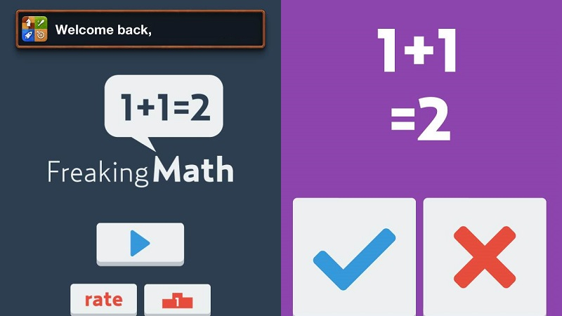

*Giao diện game Freaking Math*

Hiện Freaking Math đang đạt được hơn 200 lượt rating và hơn 50.000 lượt tải về. Vẫn còn quá sớm để cho rằng Freaking Math sẽ đạt được thành công "làm mưa làm gió" giống như Flappy Bird. Nhưng với sự khởi đầu đầy ấn tượng của 2 tựa game nói trên, chúng ta cùng hy vọng một ngày không xa nền công nghiệp game di động của Việt Nam sẽ cất cánh.

Bằng kiến thức về môn học Lập trình Java chúng em được học và tìm hiểu thêm trên internet, nhóm em đã quyết định thực hiện đề tài “Xây dựng game Bé tập làm toán” Với mong muốn sản phẩm này ra đời sẽ là một trò chơi giúp mọi người giải trí,giúp các bé được phát triển tư duy tính toán, giúp bản thân củng cố thêm kiến thức được học, là nền tảng cho các môn học tiếp về sau. Hi vọng mini game sẽ được sự ủng hộ và đóng góp của thầy và các bạn.

**CHƯƠNG III: MỘT SỐ HÌNH ẢNH, GIAO DIỆN TRONG GAME**

**3.1 Giao diện đăng nhập**

- Chương trình có giao diện dễ nhìn, đơn giản và dễ sử dụng để cho các bé có thể dễ dàng thao tác.

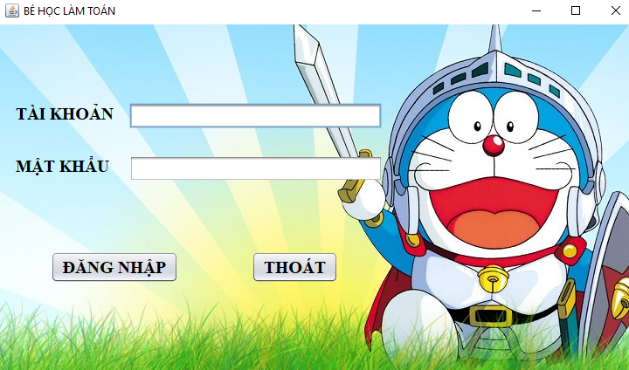

**3.2 Giao diện chọn mức độ**

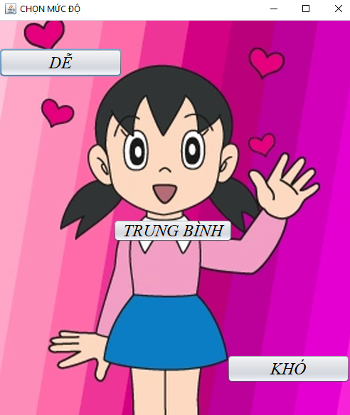

**3.3 Giao diện trò chơi**

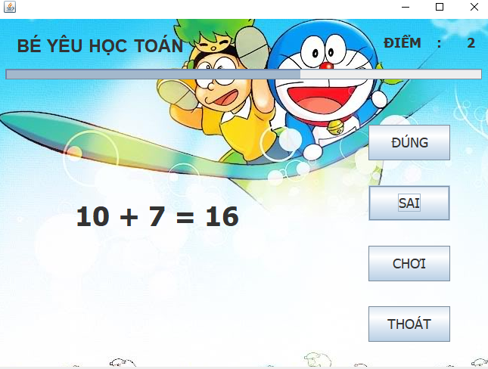

**3.4 Giao diện kết thúc game**

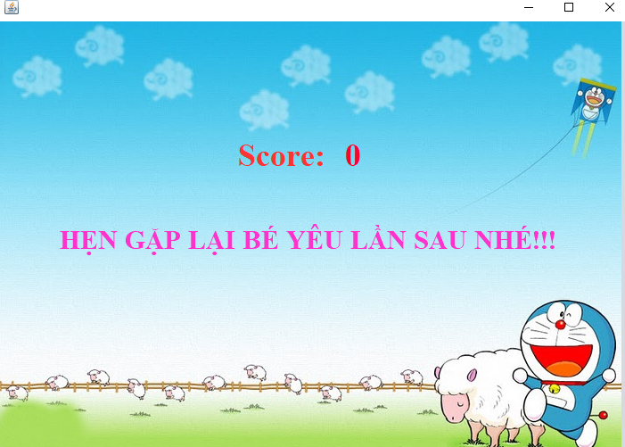

**CHƯƠNG IV: KẾT LUẬN**

**4.1. Kết quả đạt được:**

Qua thời gian nghiên cứu và học tập, nhìn chung nhóm đã hoàn thành các mục tiêu, nhiệm vụ đề ra của trò chơi bé tập làm toán.  
Vì thời gian triển khai có hạn, nên không tránh được những sai sót. Nhóm rất mong nhận được sự đóng góp ý kiến và hướng dẫn của thầy cô để đồ án thêm hoàn thiện. Chúng em xin chân thành cảm ơn!

**4.2. Ưu điểm của hệ thống**

- Game dễ sử dụng.

**4.3. Nhược điểm của hệ thống**

- Chưa có âm thanh cho người chơi.

- Kĩ năng lập trình chưa cao.**4.4. Hướng phát triển:**

Nhằm nâng cao cảm nhận của người chơi thì nhóm sẽ cố gắng hoàn thiện các chức năng và hình ảnh để người chơi có cảm nhận tốt nhất.

**Góp ý của giảng viên**  
  
………………………………………………………………………………………………………………………………………………………………………………………………………………………………………………………………………………………………………………………………………………………………………………………………………………………………………………………………………………………………………………………………………………………………………………………………………………………………………………………………………………………………………………………………………………………………………………………………………………………………………………………………………………………………………………………………………………………………………………………………………………………………………………………………………………………………………………………………………………………………………………………………………………………………………………………………………………………………………………………………………………………………………………………………………………………………………………………………………………………………………………………………………………………………………………………………………………………………………………………………………………………………………………………………………………………………………………………………………………………………………………………………………………………………………………………………………………………………………………………………………………………………………………………………………………………………………………………………………………………………………………………………………………………………………………………………………………………………………………………………………………………………………………………………………………………………………………………………………………………………………………………………………………………………………………………………………………………………………………………………………………………………………………………………………………

………………………………………………………………………………………  
 ………………………………………………………………………………………  
 ………………………………………………………………………………………